臺北市立松山高中104學年度第二學期高一數學科第一次期中考試題
- 是非題 (每題2分，共10分)
( )1. 設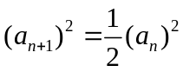，n為正整數，且知皆為正。令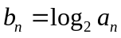，則數列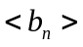為公差為負的等差數列。
( )2. n為正整數，連續(2n-1)個正整數的和必為(2n-1)的倍數。
( )3. 一數列前n項和為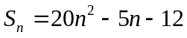，則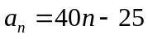，n為正整數。
( )4. 若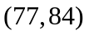，，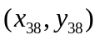表示38位同班同學的「英文」和「數學」成績。若此班學生的英文平均分數為65分，
標準差為8分；數學平均分數為70分，標準差為10分，則首位學生在這兩個科目中，英文表現比較好。
( )5. 若班上某次國文考試含測驗題與作文，設全班測驗題與作文分數的標準差分別為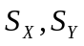；今每個人合併自己這
兩部分的分數為國文成績，全班國文成績的標準差為，則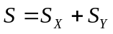。
- 多重選擇題 (每題5分，共10分)
( )1. 請問下列各式何者正確？
(A)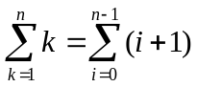 (B)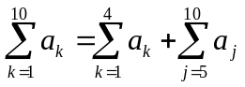 (C)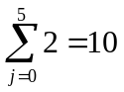
(D)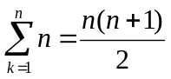 (E)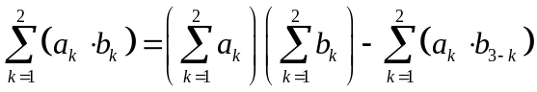
( )2. 某次段考後，老師將全班成績依下列公式調整：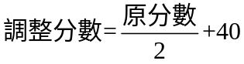。已知每個人調整後的分數都不低
於原分數，且調整後全班的平均為66分，標準差為5分，全距為25分，但有五位同學仍低於60分，試問下
列選項何者正確？
(A)全班原分數的平均低於50分 (B)全班原分數的標準差為10分
(C)全班原分數的全距為90分 (D)沒有人的原分數超過80分
(E)有五位同學的原分數低於20分

- 填充題 (每格6分，共66分)
- 數列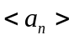，滿足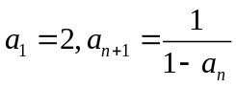，則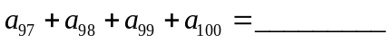

- 試求下列級數和：
(1) ___________

(2)

- 高一博雅講座總共有120位同學報名參加，講師對全部的同學做了一個60分鐘的演說，其中20%的同學全程聽完，10%的同學全程睡著，其餘一半的同學只聽完的演說，另一半則聽完的演說，試問同學平均聽到_______分鐘的演說

- 設某公司營業額連續三年的成長率依序為-10%、28%、50%，若此公司三年的平均營業額年成長率為 k%，求正整數k =_______

5. 某班共有40位學生，第一次段考數學科全班平均為51分，標準差是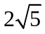分。後來發現該班有一名學生違反考場規則
，依規定將該名學生的成績由40分改為0分，求此時全班40位同學數學成績的標準差為___________分
6. 設4，a，b與b，c，64均成等比，若a，b，c成等差，求數對(a，b，c)=_________

7. 觀察下圖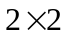與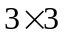方格中的數字規律，如果在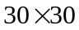的方格上，仿上面規律填入數字，求所填入900
個數字之總和為=____________

1 | 2
2 | 2
1 | 2 | 3
2 | 2 | 3
3 | 3 | 3

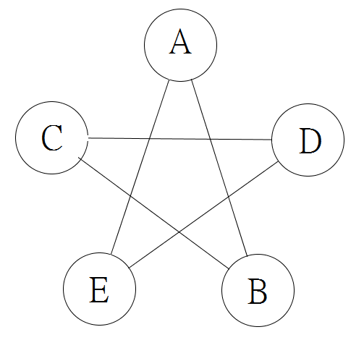
8. 如圖所示的五星形，在英文字母A、B、C、D、E處填入數字3、5、6、7、9(不一定
按此順序)。在各線段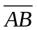、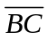、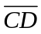、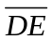、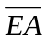(也不一定按此順序)兩端數字的和
恰可排成等差數列，試問此等差數列正中間那一項的數為_________
(例如: A填入3，B填入5，則線段兩端的數字和為3+5=8)

9. 有一數列10、2、5、2、4、2、x，若將此數列之算術平均數、中位數及眾數依照大小次序排列，恰好形成一個公差
大於0的等差數列，則所有可能的x值之總和為________
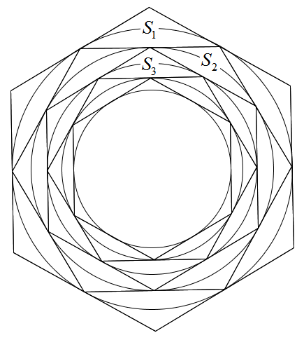

10.設邊長為32的正六邊形之內切圓為，而圓之內接正六邊形之內切圓為，
若依此規律得到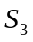、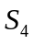、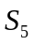，則這五個圓面積的總和=_________

三、計算證明題 (共14分)
1. 設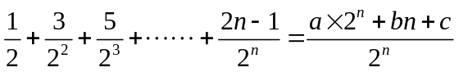，求數對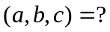(6分)

2. n為正整數，若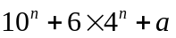恆為18的倍數，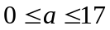，則
(1) 猜測a值為何？(2分)
(2) 以數學歸納法證明之 (6分)

臺北市立松山高中104學年度第二學期高一數學科第一次期中考答案卷
高一______班______號姓名___________
一、是非題：(每題2分，共10分)
1. | 2. | 3. | 4. | 5.
二、多選題：(每題5分，共10分，每錯一個選項扣2分，扣至該題0分為止)
1. | 2.
三、填充題：(每格6分，共66分)
1. | 2.(1) | 2.(2) | 3. | 4. | 5.
6. | 7. | 8. | 9. | 10.
三、計算證明題(共14分)
1. 6分 | 2. (1)2分 (2)6分 (未使用數學歸納法不予計分)
Ans： | Ans：
臺北市立松山高中104學年度第二學期高一數學科第一次期中考答案卷
高一______班______號姓名___________
一、是非題：(每題2分，共10分)
1. | 2. | 3. | 4. | 5.
○ | ○ | × | ○ | ×
二、多選題：(每題5分，共10分，每錯一個選項扣2分，扣至該題0分為止)
1. | 2.
ABE | BD
三、填充題：(每格6分，共66分)
1. | 2.(1) | 2.(2) | 3. | 4. | 5.
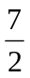 | 9455 | 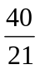 | 33 | 20 | 9
6. | 7. | 8. | 9. | 10.
(10,25,40)  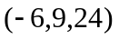 | 18445 | 12 | 20 | 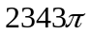
三、計算證明題(共14分)
1. 6分 | 2. (1)2分 (2)6分 (未使用數學歸納法不予計分)
Ans：  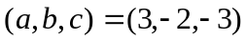 | Ans：  (1)a=2  (2)略

